Принцип составления рассказа по любой картине должен основываться на достаточно богатом словарном запасе, знаниях об окружающей действительности.
Дети должны :
- знать, что у рассказа есть начало, середина и конец; эти части «дружат» между собой;
- уметь отличать рассказ от простого набора предложений.
Картины и серии картин можно условно разделить на три вида: 1) действие происходит вне помещения; 2) действие происходит в помещении; 3) пейзажные, без действующих лиц.
Первый вид картин: действие происходит вне помещения. Начинаться рассказ может со слов: как-то раз…, однажды…, был… Далее следует ответить на вопрос: когда? (время года и название части суток); если событие происходит: осенью, день (утро, вечер) – осенний, хмурый, пасмурный, солнечный, теплый, холодный, дождливый, ветреный, ясный; зимой день (утро, вечер) – зимний, морозный, холодный, ясный, снежный; весной день (утро, вечер) – весенний, ясный, солнечный, теплый; летом день (утро, вечер) – жаркий, теплый, летний, ясный. Варианты начала могут быть разные: «Однажды летним, жарким днем… Как-то раз зимним утром… Был теплый осенний вечер…» Следующая группа вопросов: кто что задумал (решил)? где (куда)? Придумать имя герою, обозначить место действия, цель. Например: «Петя вышел машинкою во двор… Дети пошли в лес за грибами…». Середина рассказа – описание непосредственных событий, происшедших с героем (героями). Вопрос: «А что случилось?» (Устанавливаются причинно-следственные связи). Конец – результат действия, оценка поступков героев, высказывание отношения к герою. Взрослый может предложить продолжить рассказ – что могло быть дальше. Второй вид картин: действие происходит в помещении. Начало. Отвечаем на вопросы: когда? где? кто что задумал (решил)? Время года опускается, остается название части суток. Когда? – используем выражения: однажды утром, днем, вечером, после завтрака, обеда, прогулки, сна… Где? – дома, в саду, в группе… Кто (дается имя) что решил, предложил, задумал. Середина и конец. Остаются такими же, как и в работе с первым видом картин.
Третий вид картин: нет действующих лиц и событий. Это картины типа «Ранняя осень», «Поздняя осень», «Зима». Начало. Название картины, имя автора, определение времени года. Пришла… наступила… (по картине И. Левитана). Середина. Последовательно, сверху вниз (от состояния неба и солнца, заканчиваем тем, что на земле), учитывая передний и задний план, нужно дать описание признаков данного времени года. Очень полезно во время рассматривания использовать: - произведения поэтов и писателей, где говорится о временах года, обращать внимание детей, как автор говорит о небе, снеге, солнышке, других объектах природы, и постараться использовать эти слова в рассказе; - опыт наблюдений за природой на прогулках. Все это способствует накоплению и обогащению активного словаря ребенка, облегчает процесс составления рассказа. Конец. Передача настроения автора и ребенка. Вопросы: «Какое настроение у тебя, когда ты смотришь на эту картину? Почему?» Нельзя забывать об употреблении слов с уменьшительно-ласкательным значением (травка, березка, солнышко, ручеек), слов с противоположным значением ( далеко-близко, высоко-низко, толстый-тонкий, широкий-узкий).
Примерный словарь
Небо
Осенью: хмурое, пасмурное, покрыто тучами, ясное, темное…
Зимой: серое, низкое, ясное, пасмурное…
Солнце
Осенью: светит, прячется за тучи, иногда выглядывает из-за туч…
Зимой: совсем не греет…
День, воздух
Осенью: осенний, пасмурный, светлый, ясный, дождливый, солнечный, теплый …
Зимой: морозный, зимний, свежий, холодный…
Дождь
Осенью: моросит, моросящий, ливень, мелкий, грибной…
Деревья,
кусты
Осенью: с листьями, без листьев, листопад, желтые, красные, зеленые, багряные, разноцветные, листья падают, кружатся …
Цветы,
травы
Осенью: завяли, увяли, пожелтели …
Земля
Осенью: грязная после дождя, лужи, засыпана разноцветным или золотым ковром
Снег, лед
Зимой: пушистый, легкий, липкий, серебристый, искрится на солнышке, сверкает, блестит, тонкий, толстый, прозрачный, холодный, гладкий…
РЫЖИЙ КОТ ПЬЕТ МОЛОКО.

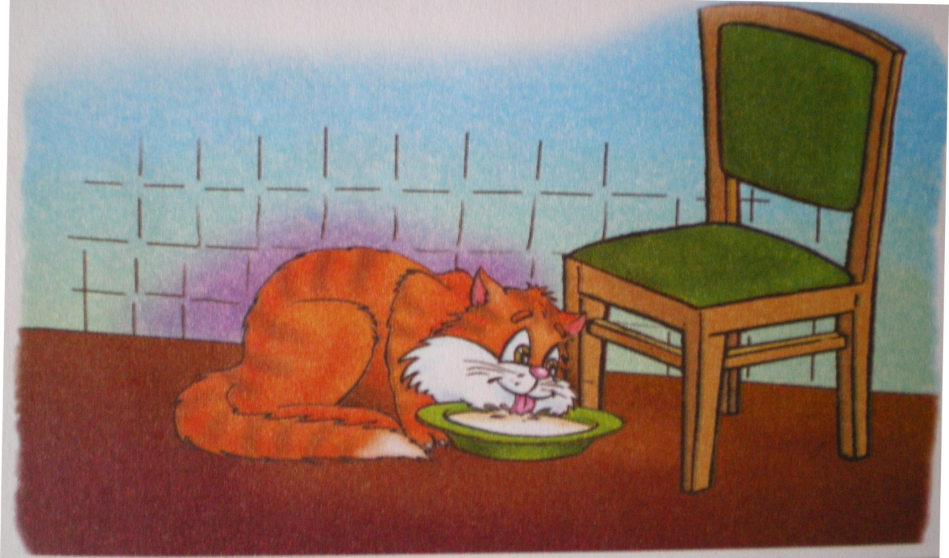

■ Кто пьет молоко?
■ Какого цвета кот?
■ Что пьет рыжий кот?
■ А откуда в тарелке молоко?

УТРОМ ВО ДВОРЕ ЗАПЕЛ ГОЛОСИСТЫЙ ПЕТУШОК.

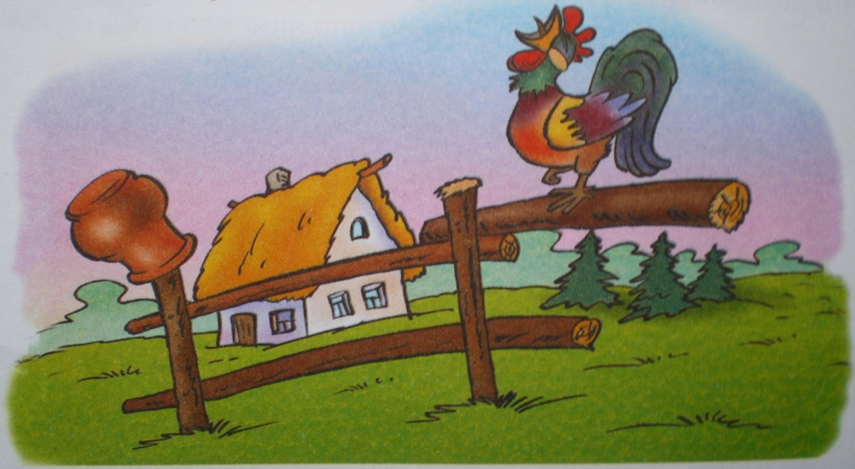

■ Кто запел утром во дворе?
■ Когда запел петушок?
■ Где запел петушок?
■ Почему запел петушок?

